一．目录

1.目录结构

Windows 一直是以存储介质为主的，主要以盘符（C 盘，D 盘...）及分区来实现文件管理，然后之下才是目录；Linux 是以树形目录结构的形式来构建整个系统的，可以理解为树形目录是一个用户可操作系统的骨架。虽然本质上无论是目录结构还是操作系统内核都是存储在磁盘上的，但从逻辑上来说 Linux 的磁盘是“挂在”（挂载在）目录上的，每一个目录不仅能使用本地磁盘分区的文件系统，也可以使用网络上的文件系统

2.FHS标准

FHS 定义了两层规范：

（1）第一层是， / 下面的各个目录应该要放什么文件数据，例如 /etc 应该放置设置文件，/bin 与 /sbin 则应该放置可执行文件等等。

（2）第二层则是针对 /usr 及 /var 这两个目录的子目录来定义。例如 /var/log 放置系统日志文件，/usr/share 放置共享数据等等。

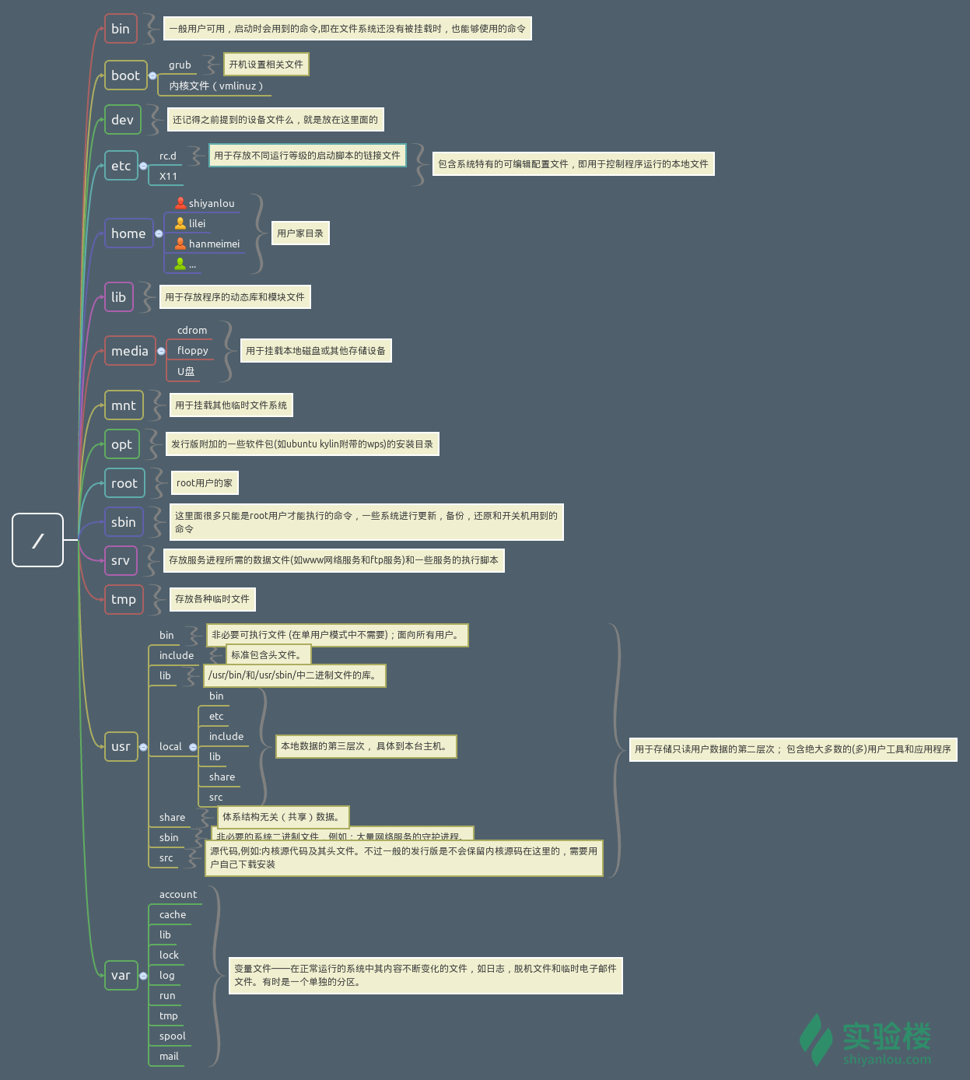

FHS将目录定义为四种交互作用的形态

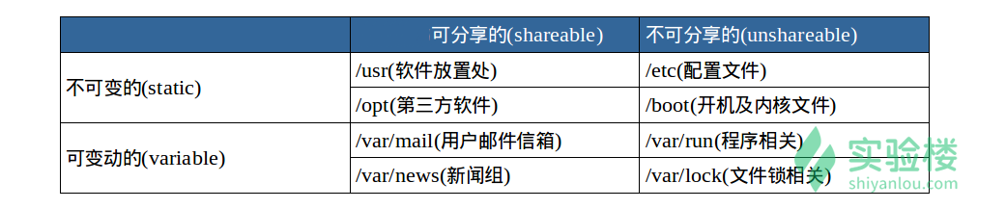

3.目录路径

Ls –a：查看隐藏文件

- 表示上一次所在目录，～ 通常表示当前用户的 home 目录。

pwd ：获取当前所在路径（绝对路径）。

（1）绝对路径：以根" / "目录为起点的完整路径，以你所要到的目录为终点，表现形式如： /usr/local/bin，表示根目录下的 usr 目录中的 local 目录中的 bin 目录。

（2）相对路径：相对于你当前的目录的路径，相对路径是以当前目录 . 为起点，以你所要到的目录为终点，表现形式如： usr/local/bin （这里假设你当前目录为根目录）。usr 目录为 / 目录下的子目录，可以省略. ；如果是当前目录的上一级目录，则需要使用 .. ，比如你当前目录为 home 目录，根目录就应该表示为 ../../ ，表示上一级目录（ home 目录）的上一级目录（ / 目录）。

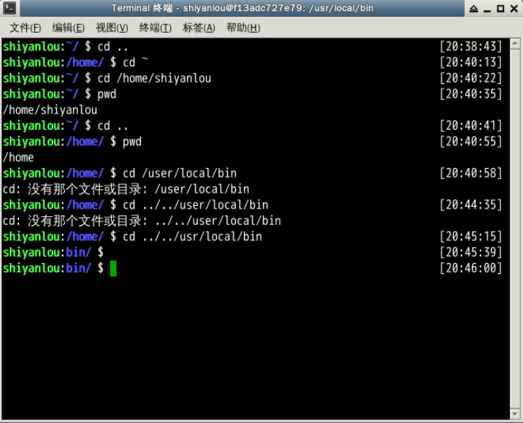

二．基本操作

1.新建（mkdir）

Mkdir –p 同时创建父目录

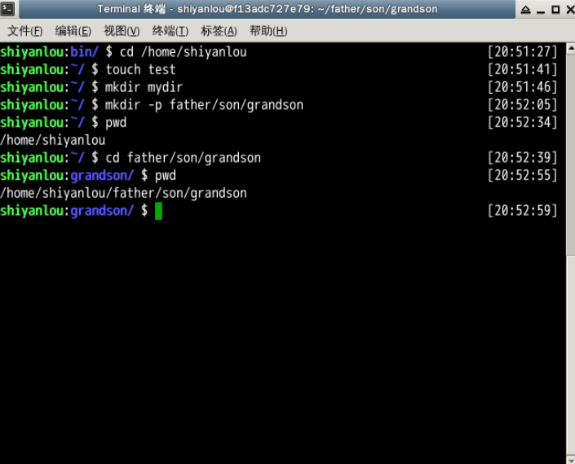

2.复制（cp）

要成功复制目录需要加上 -r 或者 -R 参数，表示递归复制

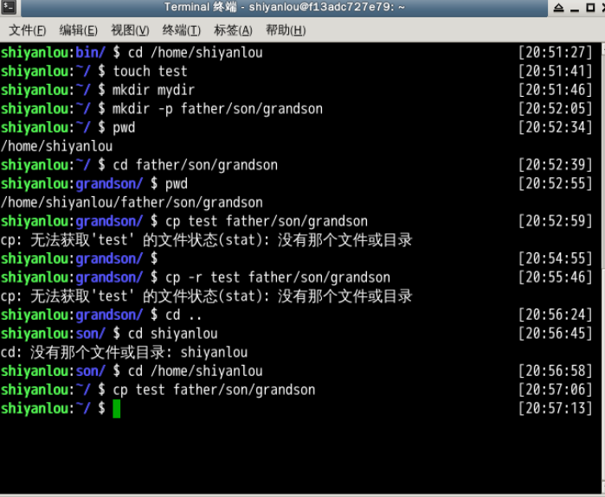

3.删除（rm）

删除文件 –f

删除目录 –r –R

4.移动文件（mv）

Mv 源目录文件 目的目录

5.文件重命名

Mv 旧名 新名

6.批量重命名（rename）

7.查看文件（cat tac nl）

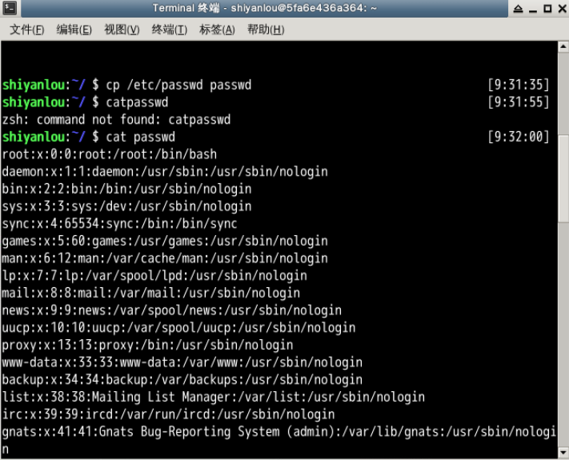

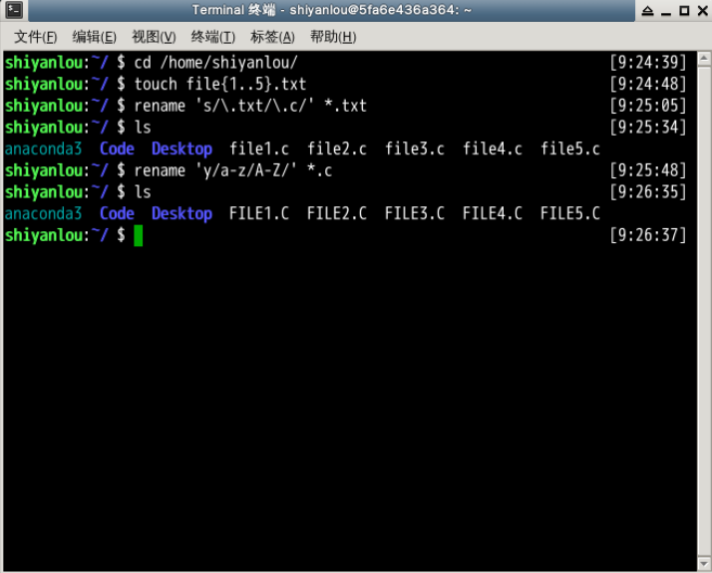

Nl –b a passwd

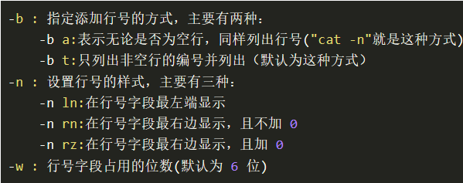

More/ less :分页查看文件(默认只显示一屏，enter向下滚动一行，space向下一屏，h帮助，q退出。

Head/tail：查看文件（-n 显示几行 -f动态显示）

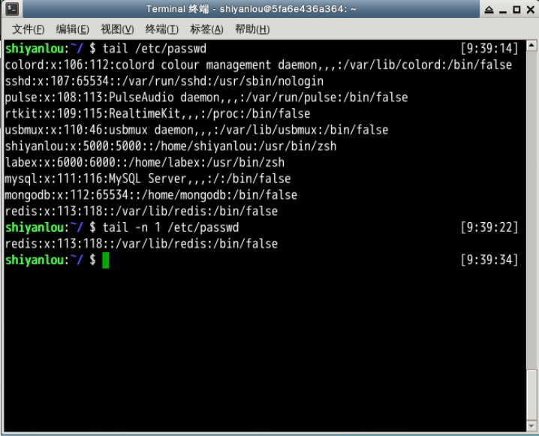

8.查看文件类型（file）

9.编辑文件（vimtutor）

10.小轻松

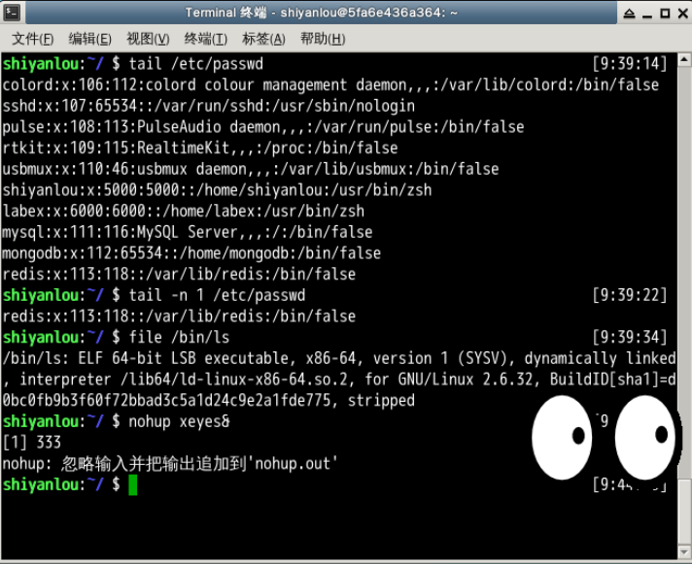

10.作业

1. 创建一个 homework 目录，建立名为 1.txt～10.txt 文件，并删除 1.txt～5.txt 。

2. Linux 的日志文件在哪个目录

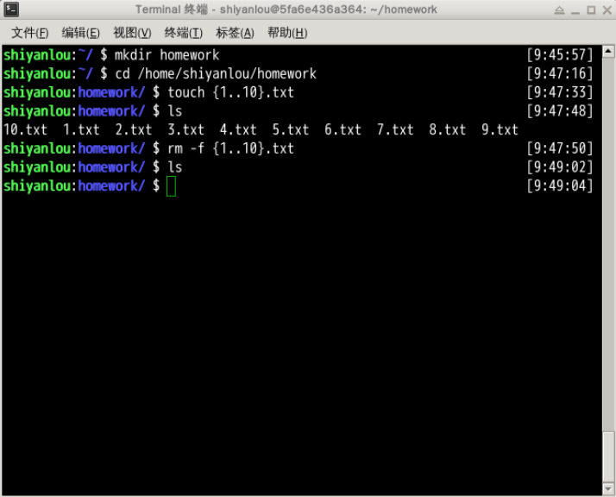

/var/log